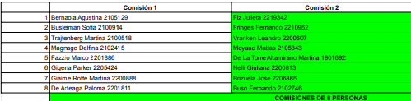

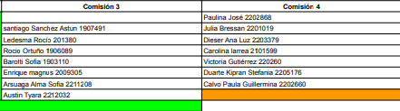

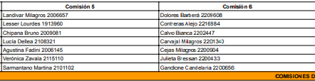

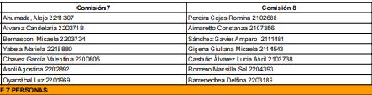

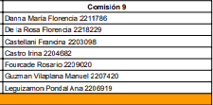

**Comisión 1**: Dra Altamirano Hospital Córdoba

**Comisión 2:** Dra Farias Hospital Córdoba

**Comisión 3**: Dr Caffaratti CURF

**Comisión 4**: Dr Cahamale CURF.

**Comisión 5**: Dr Bravo Hospital San Roque

Comisión 6: Dr Jofre Hospital San Roque.

Comisión 7: Dr Oliva Hospital San Roque.

Comisión 8: Dra Plocher Clínica Vélez Sarsfield en barrio Gral Paz.

Comisión 9: Dr Stempels en el Tránsito Cáceres